1. Bedir esirlerinin 10 Müslümana okuma/yazma öğretme karşılığında serbest bırakılması İslam’ın hangi yönünü vurgular?

2. Peygamberimiz (s.a.v.) gençlik döneminde ahlaklı bir gençti ve sorumluluklarının farkındaydı. Kimseye yük olmadan kendi ayaklarının üstünde durmayı bilen cesaretli bir gençti. Geçimini sağlamak için kendi emeğiyle ve alın teri ile bazı işlerde çalışmıştır.
Yukarıda anlatılanlara göre Peygamberimizin geçimini sağlamak için yaptığı iki mesleği yazınız.

3. Peygamberimiz (s.a.v.) Medine’ye gelir gelmez İslam toplumunun inşasına başlamıştı. “Aranızda selamı yayınız.” buyurarak selamlaşmayı teşvik etti. Sevgi, saygı ve dayanışma temelli bir İslam toplumu oluşturmak amacıyla “muâhât” adı verilen kardeşlik uygulaması başlattı.
Başlatılan bu kardeşlik uygulaması hangi iki topluluk arasında uygulanmıştır?

4. Peygamberimiz (s.a.v.) Medine'de Evs ve Hazrec kabilelerinin temsilcileriyle bir araya geldi. Barış ve huzur ortamını sağlamak için onlarla şehrin sorunlarını konuştu. Daha sonra Yahudi temsilcilerinin de katılımıyla Müslümanlar ve Yahudiler arasında bir sözleşme imzalandı.
Yukarıda söz edilen sözleşmenin adı nedir?

5. Mekkeliler çevre kabilelerin de desteği ile on bin kişilik bir ordu oluşturdular ve Medine’ye doğru hareket ettiler. Peygamberimiz, savaş stratejisini belirlemek amacıyla Mescid-i Nebi'de ashabıyla bir araya geldi. Selman-ı Farisî şehrin etrafına çukurlar kazılmasını önerdi.
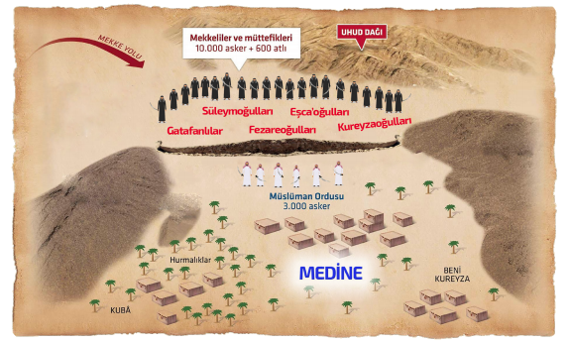
Yukarıda verilen bilgilere göre anlatılan savaşın adı nedir?

6. Peygamberimizin insanları İslam’a davet etmesine karşılık müşrikler Peygamberimizi bu davadan vazgeçirmeye ve insanların Müslüman olmalarına engel olmaya çalışmışlardır.
Siz bu dönemde yaşamış olsaydınız müşriklere karşı nasıl bir tutum ve davranış izlerdiniz?

7. Peygamber efendimiz Medine'den gelen 12 kişi ile görüştü ve onları İslam’a davet etti. Onlar, Peygamberimizin bu davetine uyarak İslam’ı kabul ettiler. Allah’a ortak koşmayacaklarına, hırsızlık ve zina yapmayacaklarına, çocukları öldürmeyeceklerine ve iftira etmeyeceklerine dair söz verdiler.
Bu söz verme hangi olay sırasında gerçekleşmiştir?

8. Hz. Peygamber'in (s.a.v.) 632 yılında, vefatından üç ay önce eda ettiği ilk ve son haccına “Veda Haccı” denir. Veda Haccı Peygamberimizin (s.a.v.) Müslümanlara hac ibadetinin yapılışını öğretmesi açısından son derece önemli bir yere sahiptir. Aynı zamanda Peygamberimiz (s.a.v.) Veda Haccı sırasında 120.000’i aşkın Müslüman'a hitap etmiş ve ashabıyla vedalaşmıştır.
Peygamberimizin bu sırada yaptığı konuşmaya ne ad verilir?

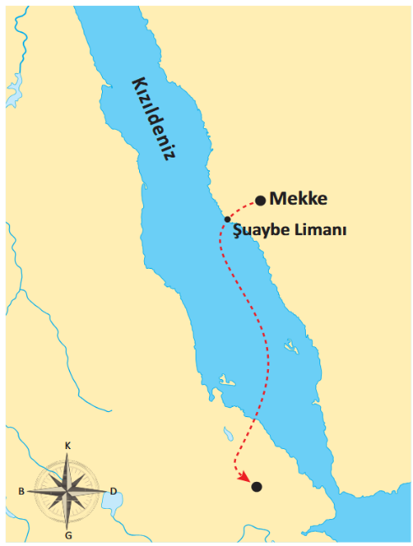
9. Allah Resulü (sav) inançlarını yaşarken zulme maruz kalan sahabilere göç (hicret) etmelerini tavsiye etmişti. 615 yılında dördü kadın, on biri erkek olmak üzere on beş kişi İslam’ın ilk hicretini çetin bir deniz yolculuğu ile gerçekleştirdi.
Yukarıda anlatılan ilk hicret nereye yapılmıştır? Bu yerin günümüzdeki adı nedir?

10. Peygamberimizin Medine'ye hicret ettikten sonra yaptığı ilk ve en önemli faaliyet nedir? Bu faaliyetin Müslümanlar için önemi nedir?

